Hướng dẫn cài đặt

# Môi trường:

## Môi trường chung

* NodeJs: v16.16.0

## Môi trường Backend

Cài đặt thư viện sử dụng file package.json với lệnh “npm i”

Một số thư viện sử dụng:

* "**express**":

Version: ^4.18.2

Lệnh cài đặt npm i express

* "**cors**":

Version: ^2.8.5

Lệnh cài đặt npm i cors

* "**node-cron**":

Version: ^3.0.2

Lệnh cài đặt npm i node-cron

* "**nodemailer**":

Version: ^6.9.1

Lệnh cài đặt npm i nodemailer

* "**request**":

Version: ^2.88.2

Lệnh cài đặt npm i request

* "**nodemon**":

Version: "^2.0.20"

Lệnh cài đặt npm i --save-dev nodemon

Cấu hình server (servers.js):

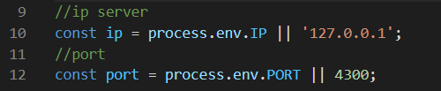

Cấu hình địa chỉ server backend và port chạy

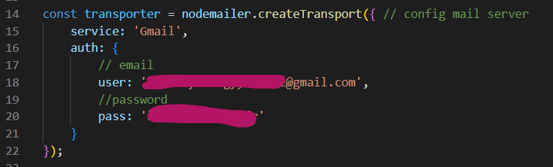

Cấu hình email để gửi mail ( với user là địa chỉ email, pass là mật khẩu ứng dụng của email được tạo bằng cách được mô tả ở phía dưới)

## Môi trường Frontend

Cài đặt thư viện sử dụng file package.json với lệnh “npm i”

Một số thư viện sử dụng:

* "**angular**":

Version: "^15.2.0"

Lệnh cài đặt npm i @angular/clion

* "**bootstrap**":

Version: "^5.2.3"

Lệnh cài đặt npm i bootstrap

* "**typescript**":

Version: "^4.9.4"

Lệnh cài đặt npm i typescript

* "**ngx-spinner**":

Version: "^15.0.1

Lệnh cài đặt npm i ngx-spinner

* "**sweetalert2**":

Version: "^11.7.3

Lệnh cài đặt npm i sweetalert2

* "**jquery**":

Version: "^3.6.4

Lệnh cài đặt npm i jquery

Cấu hình địa chỉ api backend:

Trong file update-products-status/update-products-status.component.ts

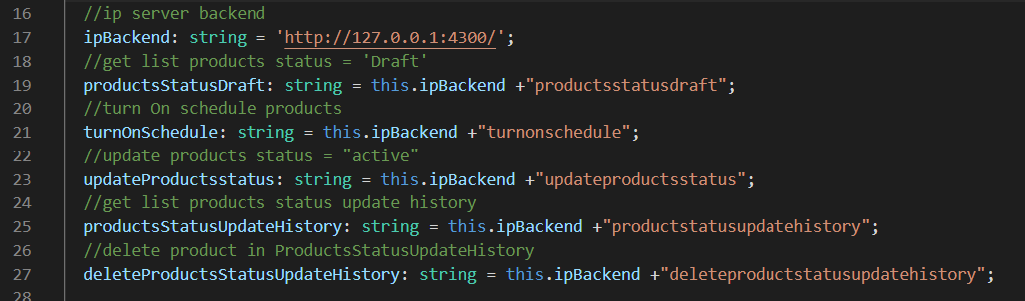

## Môi trường Email

Để tạo mật khẩu ứng dụng Gmail ta làm theo các bước sau:

Bước 1: Đăng nhập vào hộp thư đến Gmail của bạn.

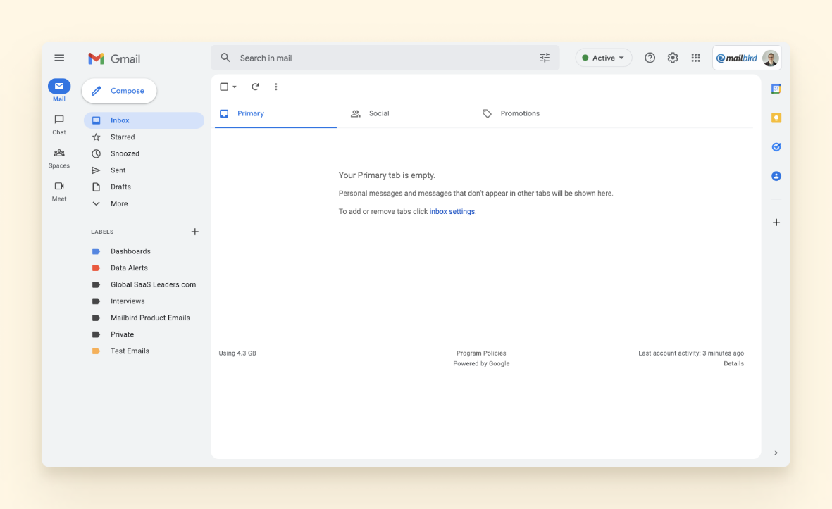

Bước 2: Nhấp vào biểu tượng tài khoản của bạn và chọn liên kết **Manage your Google Account**.

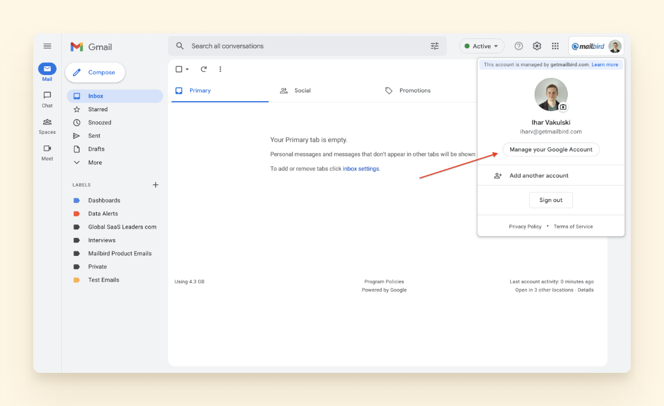

Bước 3: Bạn sẽ được chuyển hướng đến trang tài khoản Google của mình. Nhấp vào tab **Security** ở menu bên trái.

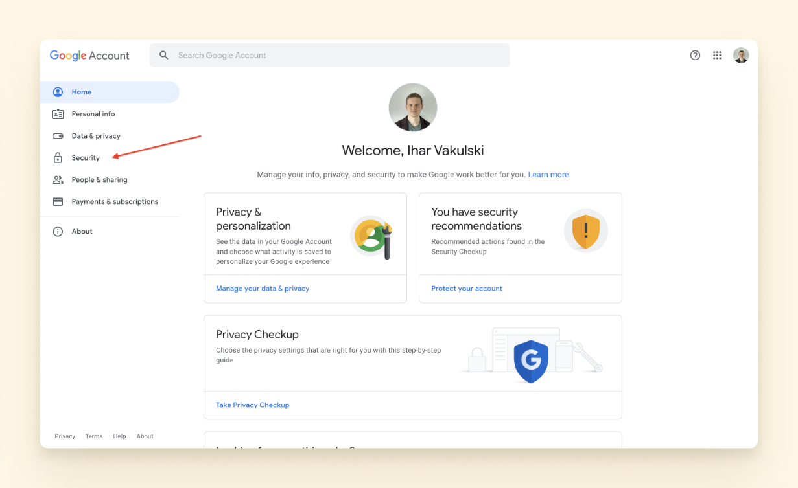

Bước 4: Cuộn xuống phần **Signing in to Google** và chọn **App passwords**. Nếu bạn chưa bật xác minh hai bước, bạn nên bật tính năng này để tạo mật khẩu ứng dụng.

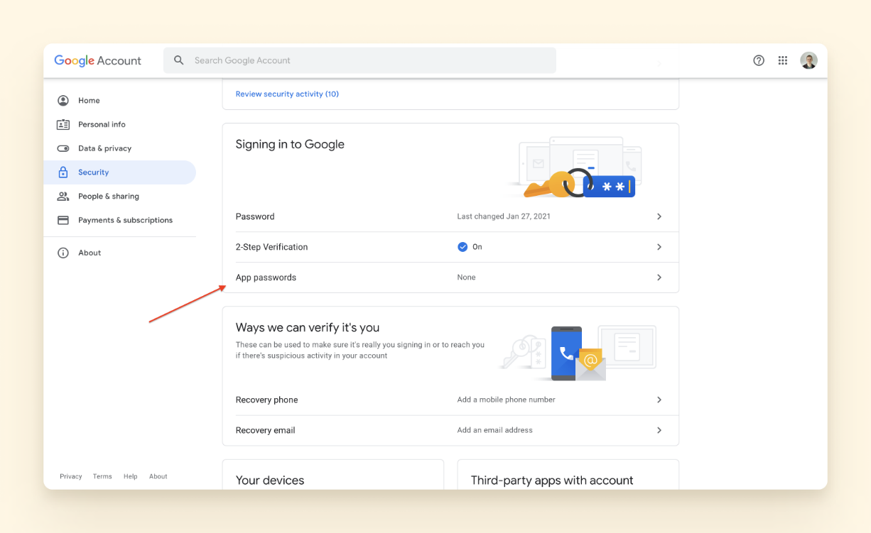

Bạn sẽ được yêu cầu cung cấp lại mật khẩu của mình và sau đó bạn sẽ được chuyển hướng đến trang **App passwords**.

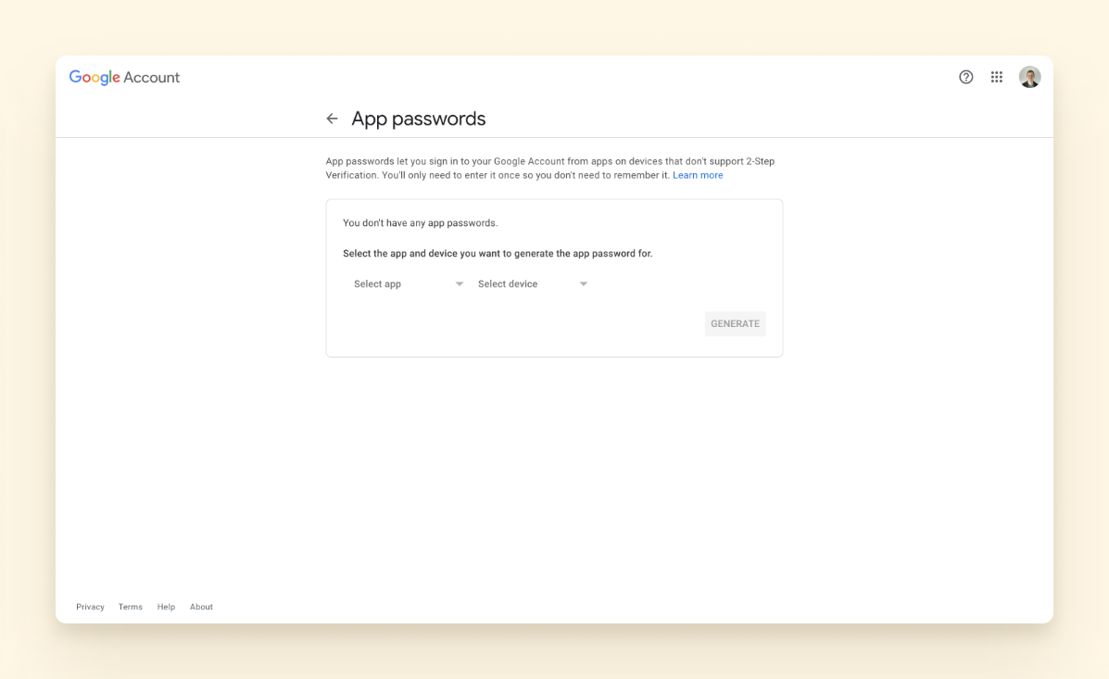

Bước 5: Dưới Chọn **Select app**, chọn **Mail** và dưới **Select device**, chọn **Windows computer**. Nếu bạn sử dụng thiết bị khác, vui lòng chọn tùy chọn phù hợp nhất.

Bước 6: Sau khi ứng dụng và thiết bị được chọn, hãy nhấp **vào Generate** nút.

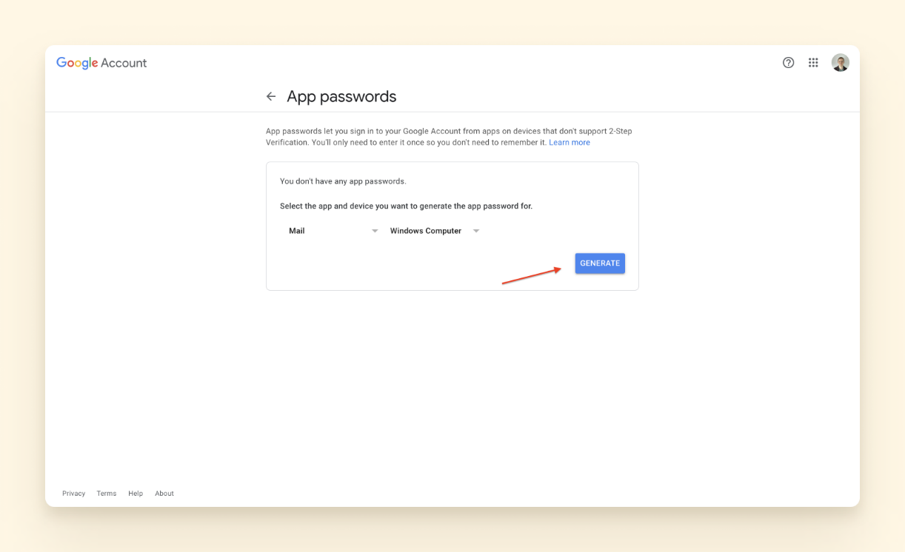

Bước 7: Sao chép mật khẩu và dán mật khẩu vào nơi an toàn — ví dụ: ứng dụng quản lý mật khẩu của bạn, nơi lưu trữ tất cả mật khẩu của bạn, được mã hóa, trực tuyến.

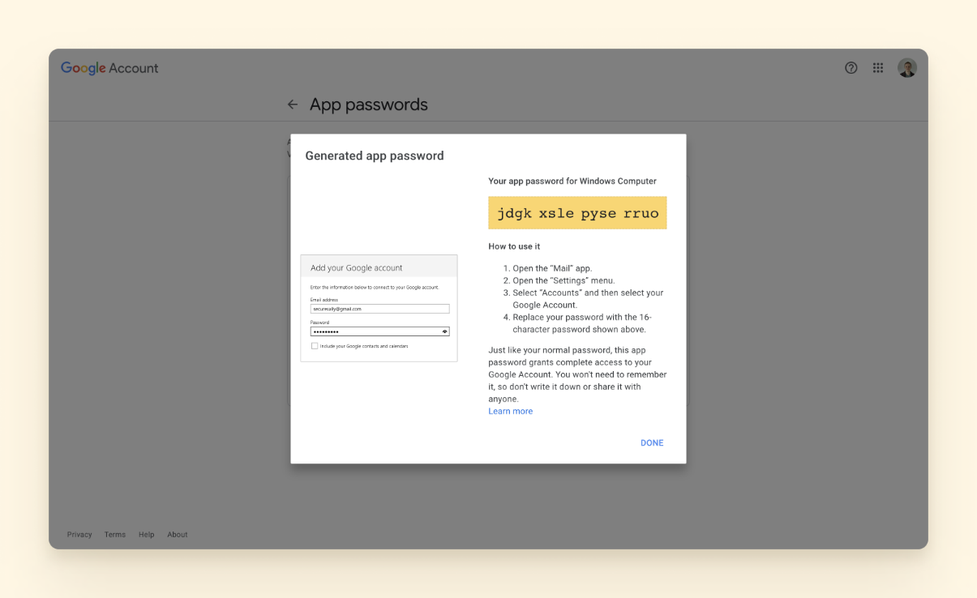

# Hướng dẫn sử dụng